矢祭町学校給食センター食品中の放射性物質検査結果の公表について
１．学校給食一食分まるごと検査結果は、その日提供されたもの一食分をすべてミキサーにかけて検査した結果です。

２．セシウムの検査結果はセシウム１３４とセシウム１３７の値です。

３．検査方法はNal(ＴI)シンチレーション式検査器ベルトールド社LB2045

検 査 日 | 検査品目 | 産 地 | 検査値 | 検査方法 | 基準値 | 給食提供日 | 給食メニュー
平成28年9月5日(月) | 給食1食分 |  | 134検出せず(<10)  137検出せず(<10) | Nalシンチレーションスペクトロメータ機器分析法 | 20  Bq／kg | 平成28年9月5日 | ごはん、チンジャオロース、はるさめサラダ、ちゅうかスープ、オレンジ、牛乳
平成28年9月6日(火) | 給食1食分 |  | 134検出せず(<10)  137検出せず(<10) | Nalシンチレーションスペクトロメータ機器分析法 | 20  Bq／kg | 平成28年9月6日 | 麦ごはん、さけのちゃんちゃん焼き、きのこあえ、こんさいごま汁、牛乳
平成28年9月7日(水) | 給食1食分 |  | 134検出せず(<10)  137検出せず(<10) | Nalシンチレーションスペクトロメータ機器分析法 | 20  Bq／kg | 平成28年9月7日 | コッペパン、マーマレード、スパニッシュオムレツ、カニかまサラダ、ドイツふうスープ、牛乳
平成28年9月8日(木) | 給食1食分 |  | 134検出せず(<10)  137検出せず(<10) | Nalシンチレーションスペクトロメータ機器分析法 | 20  Bq／kg | 平成28年9月8日 | ツナごはん、とりにくのてり焼き、はくさいのおひたし、とうふのみそ汁、牛乳
平成28年9月9日(金) | 給食1食分 |  | 134検出せず(<10)  137検出せず(<10) | Nalシンチレーションスペクトロメータ機器分析法 | 20  Bq／kg | 平成28年9月9日 | ごはん、ポークカレー、ふくじんづけ、もやしのナムル、なし、牛乳

平成２８年９月５日（月） | 平成２８年９月６日（火） | 平成２８年９月７日（水） | 平成２８年９月８日（木） | 平成２８年９月９日（金）
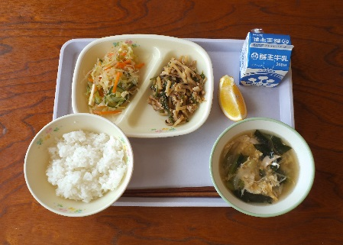 | 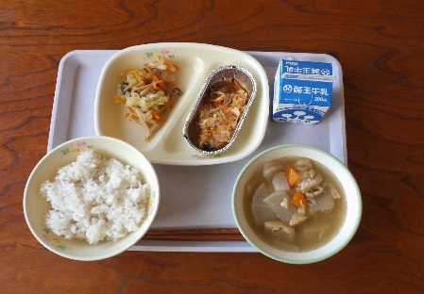 | 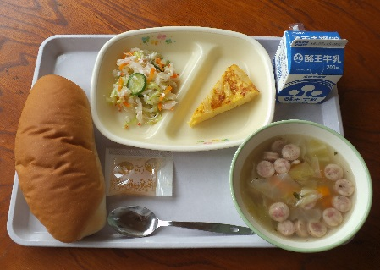 | 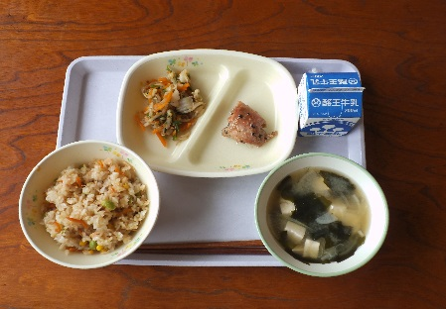 | 